Тема. Подарунок мамі. Виготовлення саморобної листівки.
Мета: ознайомити учнів з об’ємними листівками, навчити виготовляти квіти з паперу; розвивати фантазію, кмітливість; виховувати любов до матері, бабусі.
Обладнання: листівка-подарунок (зразок), кольоровий папір, клей ПВА, ножиці, простий олівець, циркуль, лінійка.
Зміст уроку
І. Підготовка робочих місць.
ІІ. Організаційна частина.
Хто завжди вам допоможе?
Хто все вміє і все може?
Хто все зробить, як годиться?
Хто ця мудра чарівниця?
В цілім світі найдобріша,
Найдорожча, наймиліша?
Лагідна і ніжна сама?
Ну, звичайно, наша…
Діти:–мама!
ІІІ. Повідомлення теми і мети уроку.
- Сьогодні ми поговоримо з вами про найрідніших, наймиліших, найдорожчих мам.
Учениця.
Коли мене спитають, яка найбільша сила?
Любов, що в серці має бабуся моя мила!
Коли мене спитають, що найдорожче є світами?
З усіх скарбів скажу: найперший – ласкаві руки мами.
Коли мене спитають: що найтихіше в світі?
Бабусина молитва, як засинають діти.
- В цей день хочеться своїм рідним подарувати щось незвичайне. Але найкращий подарунок той, що зроблений або вирощений своїми руками.
Отже, будемо сьогодні робити вітальні листівки.
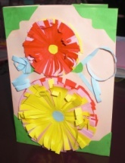
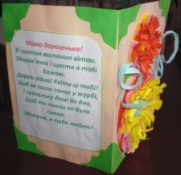
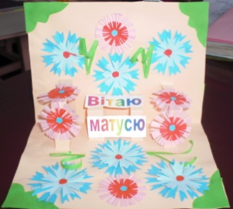
ІV. Розгляд зразка виробу.
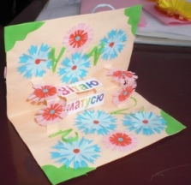
Якої форми виріб? З яких матеріалів виготовлений?
V. Відбір матеріалів та інструментів.
- Аркуш паперу рожевого кольору;
- 6 кружечків (діаметр 7 см) різного кольору (червоного, жовтого, салатового);
- 6 кружечків (діаметр 5 см) різного кольору (салатового, жовтого, червоного);
- 6 кружечків (діаметр 4 см) синього кольору;
- 6 кружечків (діаметр 3 см) голубого кольору;
- 6 кружечків (діаметр 3,5 см) салатового кольору;
- 6 кружечків (діаметр 2 см) червоного кольору;
- 2 смужки паперу (5 см х 2 см) з написом «Вітаю», «матусю»;
- 12 «вугликів» зеленого кольору;
- 1 напис-вітання;
- ножиці;
- лінійка;
- клей ПВА;
- олівець.
ІV. Технологія виготовлення.
- Беремо аркуш паперу, розрізаємо навпіл.
- 1 частинку паперу складаємо пополам. Вимірюєм і, не розгортаючи, робимо надрізи.

2 см

4 см
2,5 см

- Розгортаємо листівку. Тепер ті розрізані частинки вигинаємо
в інший бік.
- Склеюємо 2 частинки разом.

- Виготовляємо квіти.
Айстри
- Беремо 1 кружечок (діаметр якого 7 см);
- складаємо пополам (вийшла спідничка для мами);
- потім ще згинаємо (спідничка для дочки);
- ще раз згинаємо (спідничка для Барбі);
- вирізаємо посередині трикутник (вийшли штани для Буратіно);
- потім кожну штанину розрізаємо навпіл, не дорізаючи до кінця (виходять 2 носи для Буратіно);
- розкладаємо, вийшла квітка-айстра;
- так робимо і з іншими кружечками (діаметри 3,5см і 2 см).
Васильки
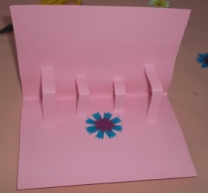
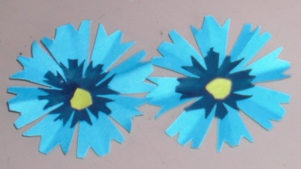
- Беремо кружечок (діаметр якого 4 см);
- робимо спідничку для мами;
- потім спідничку для дочки;
- тоді спідничку для Барбі;
- робимо штани для Буратіно;
- на кожній штанині вирізаємо прапорці;
- розкладаємо – вийшла квітка-васильок;
- так робимо і з іншими кружечками (діаметри 3 см).
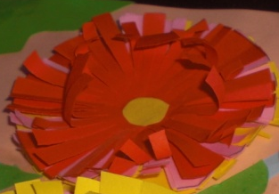
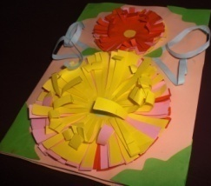
Тепер на верхній частині листівки розміщуємо квіти-айстри. Так, щоб вийшла вісімка.

- Відкриваємо листівку і там розміщуємо квіти-васильки (за своєю фантазією).
- Наклеюємо також написи «Вітаю», «матусю».
- Наклеюємо також напис-вітання.
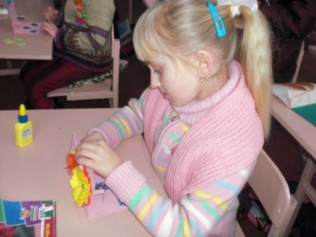
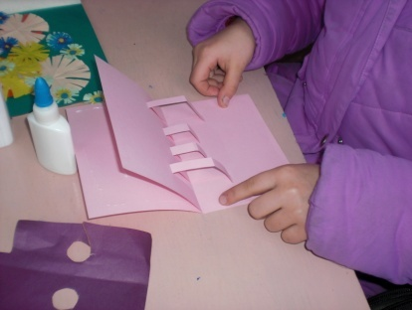
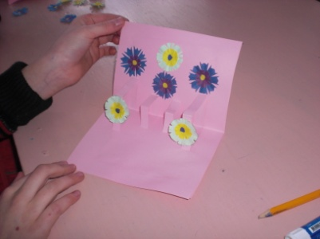

VІ. Повторення правил техніки безпеки та гігієни праці.
- Роботу розпочинай лише з дозволу вчителя.
- Користуйся прийомами роботи, як показав учитель.
- У процесі роботи не відволікайся побічними справами.
- Будь обережним з ножицями.
- Під час роботи з клеєм, користуйся пензликом.
- Під час роботи тримай своє робоче місце у належному порядку.
- Не змітай сміття з парти рукою, для цього є волога серветка.
VІІІ. Самостійна робота.
ІХ. Оцінювання виробів.
Ці листівки будуть гарним подарунком для матусь.
Х. Підсумок уроку.
Мама! Найдорожче слово в світі! Де б не був ти, що б ти не робив, Назавжди вона твій шлях освітить Ніжним серцем, відданим тобі. В дні важкі, і в дні, на щастя щедрі, Не забуть: вона завжди - в тобі, Тож живи, як мама, - щиро й чесно, І, як мама, світ оцей люби!
ІХ. Прибирання робочих місць.

